Тема урока: «РНО. Величины .Цена. Количество. Стоимость.»
Форма урока: Путешествие в сказку «Гуси-Лебеди»
Цели урока:
1. обучить понятию величин «цена», «стоимость», «количество», научить находить неизвестную, опираясь на взаимосвязь между величинами;

2. развивать умение решать текстовые задачи, работать в группе, паре, сравнивать, оценивать действия.

3.Воспитывать интерес к предмету, чувство взаимовыручки.
Оборудование:
Ход урока
- Организационный момент.
Слайд 1
У.: Здравствуйте, дети. Я очень рада вас видеть на уроке математики. Давайте улыбнемся друг другу. Настроение хорошее, можно начинать.
Настрой на позитивное восприятие учебного материала (девиз урока).
Внимание на экран, (слайд 2 птица с письмом)
У.: Ребята, посмотрите, нам пришло письмо. (Читает ученица Анастасия)
« Дорогие друзья!
У меня стряслась беда: гуси – лебеди унесли моего братца. Помогите мне, пожалуйста, его отыскать.»

У.: Странно… Письмо без подписи. Кто бы его мог написать? Ребята вы мне не подскажете?
Д.: Девочка из русской народной сказки «Гуси - лебеди».
У.: Дети поможем Маше отыскать братца? Но для того, чтобы попасть в сказку, нам нужно выполнить четыре задания
- Устный счет. Работа с классом.
Итак, внимание первое задание
- Слайд 3 Игра «Найди лишнее число»
Найди лишнее число:
15, 18, 20, 3, 45, 37.

Вопросы учителя | Ответы учеников

Определите лишнее число | 3(20- круглый десяток)
Почему число 3 лишнее?  Докажи. | Число 3-однозначное. Остальные –двузначные.
Увеличьте однозначное число на 10.  Сколько стало? Докажи! | 13 (Увеличили на(+ 10)
4-м ученикам раздаю карточки
1карточка: реши уравнения
6+у=11 х-5=40 х+40=100
2карточка: сравни
26-20*14-8 1дм 6 см*12см
34-4*20+20 1дм 2 см*14см
3карточка: реши примеры
18-8 14-9
5+6 7+7
8+5 13-6
4 карточка:
15 см -*см=5см 18л-*л=9л
16дм-*дм=6дм 15кг-*кг=10кг
У.: Задание второе: Слайд 4
2 Игра «Найди пару» ( на доске)
Найди примеры с одинаковыми ответами.
У: Найдите пару для первого примера…

Выходят к доске решают пример, показывают стрелочкой пару этого примера.

3.Слайд 5: Задача на смекалку:
У. :А теперь задача – шутка, только на одну минутку. (Повторяю один раз)
Жили – были в городе три брата
И имел сестрёнку каждый из троих.
Давай – те - сообразим, ребята:
А сколько же вместе было их? (3+1=4)

А теперь внимание на экран Слайд 6-7
Игра «Найди лишний пример»
14+2 7-7
6-5 15>6
27+3 54+9

(Дети решают)
-Что интересного вы заметили?
А что здесь лишнее?
(Я думаю, что лишнее здесь 15 > 6 , т.к. этот пример на сравнение равенств, а все остальные на сложение и вычитание)
У.: Итак, чем же мы будем заниматься на этом уроке?
(Спросить несколько детей)
(Я думаю, что будем продавать и покупать)

У.: Молодцы! Добро пожаловать в сказку! (Слайд 8)
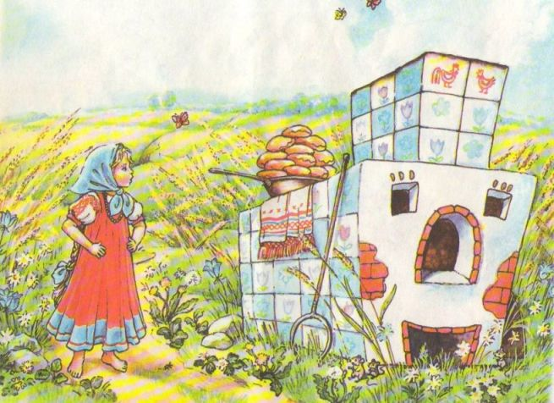
Слайд 9 А вот и Маша. Спешит сестрица на поиски братца, а на пути стоит печка. Она согласна подсказать, куда гуси – лебеди унесли братца, только прежде нужно печке помочь выполнить задание.
Ребята, А где еще можно кроме печки приобрести пирожки?
- ответы детей

Тема нашего урока (тема на слайде 10)
«РНО. Величины .Цена. Количество. Стоимость»
У.: Слайд 11

Что же такое количество? (то, сколько взяли предметов). На доске КОЛИЧЕСТВО.
Тогда, что же такое стоимость? На доске СТОИМОСТЬ.
Ребята, догадались ли вы, какой будет тема сегодня нашего урока?
Чему мы сегодня научимся?
-Давайте разместим слова на доске.
Как называется стоимость товара? (ЦЕНА). Каким условным знаком запишем?
Как называется сколько предметов купили? (КОЛИЧЕСТВО). Каким условным знаком запишем?
Как называется то, сколько потратили за всю покупку? (СТОИМОСТЬ). Каким знаком запишем?

Вот и давайте попробуем купить пирожки у печки!
Но, для начала я вам расскажу несколько хитростей.
Сейчас мы разберём, как будут решаться такие задачи.
Прочитайте про себя задачу.
(чтение вслух)
Ваня купил 4 пирожка по 5 тенге каждый. Сколько тенге стоят 4 таких пирожка?
цена | количество | стоимость
5 | 4 | ?

3.Подготовиться к пальчиковой гимнастике.
Начинаем выполнять:
Этот палец дедушка
Этот пальчик бабушка
Этот палец папа
Этот палец мама
Этот палец я
Это вся моя семья.
Запишите в тетради число, классная работа и отложите тетради в сторону.
4. Слайд 11 :Закрепление
А сейчас, вы разобьетесь на 5 команд. Я читаю каждой команде вопрос а вы вписываете ответы в таблицу.
1.За 2 банана по 50 тг заплатили 100 тг.
2.На 90 тг купили 3 булочки по 30тг.
3.На 100 тг купили, а шариков по20 тг.
4.За 4 конверта по 25тг заплатили 100 тг
5.На 100 тг купили 4 тетради по бтг.

цена | количество | стоимость

А теперь внимание на экран! Слайд 12 :
.У.: Печка тоже благодарит вас и говорит, что гуси – лебеди унесли братца за реку.
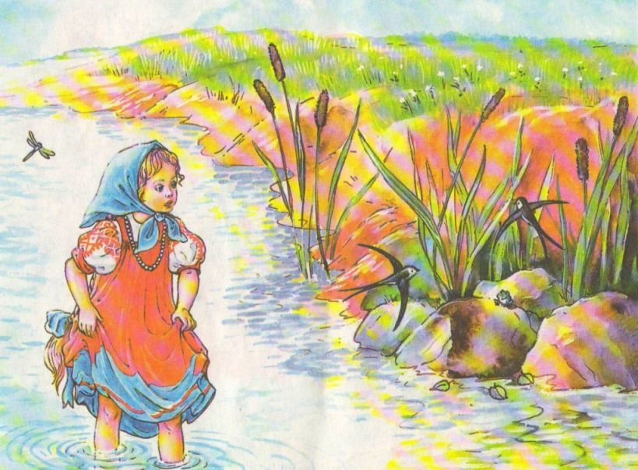
5.Работа у доски (Индивидуальная работа) Слайд 13.

У.: Для того, чтобы помочь Маше перейти реку, нам нужно выполнить следующее задание. (Задание на доске)

Чей ряд поможет Маше быстрее перейти реку?
(Дети выходят по цепочке и решают примеры)

76-34 94-52
85-35 56-24
42+35 31+42
37+41 81+17

(А теперь кто заметил ошибку.)
У.: Молодцы, ребята, спасибо! Я рада, что вы такие активные, а
Маша побежала дальше. А мы немножко отдохнем.

7.Физкультминутка Слайд 14
Мы решали, мы решали,
Очень, очень мы устали
А теперь все дружно встали!
Ручками похлопали,
Ножками потопали,
Сели, встали
Сели, встали
И опять работать стали.

У.: Слайд 15 Пока мы отдыхали, Маша добежала до яблони. Яблоня просит Машу решить задачу. Поможем Маше?
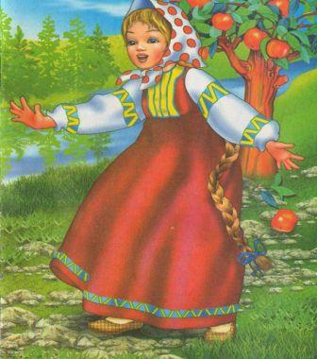

Слайд 16 Задача: Маша собрала 3 корзины яблок, по 9 кг в каждой. Сколько килограмм яблок собрала Маша?

О ком говорится в задаче? (О Маше)
Как вы понимаете по 9 в каждом? (В каждой корзине по 9 кг яблок)
Можем узнать, сколько кг яблок собрала Маша.
Кто же грамотно ответит на вопрос задачи? (Маша собрала 27 кг яблок)
Решение и ответ записать ( самостоятельно)
Проверка: Слайд 17
У.: Молодцы, ребята. Хорошо вы справились с заданием. Яблоня дает вам яблочко, которое укажет путь к избушке Бабы – Яги.

9.Зарядка для глаз (офтальмотренаж)
У.: Внимательно следим за яблочком)
Слайд 18 (избушка)
10. Работа с геометрическим материалом
У.: Для того чтобы, избушка повернулась к нам передом, а к лесу задом, нужно узнать:
Из каких геометрических фигур состоит изба Бабы – Яги?
У.: Сколько прямоугольников?(9)
У.: Сколько треугольников?(19)
У.: Покажите!

Молодцы, вы очень внимательны! в

Слайд 19 У.: Молодцы, ребята! Вы помогли Маше спасти братца. Маша благодарит вас за помощь
У.: А нам пора вернуться в класс. Обратный путь у нас короткий
Откинемся на спинку стула и закроем глаза. Представьте, что вы вдыхаете аромат цветка…. Нежный аромат цветка. А теперь считаем лепестки цветка двойками до 20.(2,4,6,8,10,12,14,16,18,20). Открыли глаза. Вот мы и снова в классе!

Итог урока

Какие трудности возникали на вашем пути?
Молодцы, ребята!
Маша очень довольна вами, и я рада за вас, ребята.

У.: А теперь открыли дневники и записываем домашнее задание (: стр.124 № 4)
У.: Оценки за урок.
Слайд 21 Спасибо вам за хорошую работу и за радость, которую мы друг другу доставили! Звучит музыка.

Рефлексия.«Всё в твоих руках».
Перед вами лежат шаблоны ладошки, где каждый пальчик- какая- то позиция, по которой вы должны высказать своё мнение, покрасив пальчик в соответствующие цвета. Если какая- то позиция вас не заинтересовала – пальчик не закрашивайте.
БОЛЬШОЙ – для меня тема была важной и интересной (красным цветом).
Указательный – узнал много нового (жёлтым цветом).
СРЕДНИЙ – мне было трудно (зелёным цветом)
БЕЗЫМЯННЫЙ-на уроке мне было комфортно (синим цветом).
МИЗИНЕЦ –для меня было недостаточно информации, я хочу знать ещё больше (коричневым цветом).
Домашнее задание:
Составить задачу с величинами: цена, количество, стоимость.

